**Diseño y Programación Orientada a Objetos  
Proyecto 1 Entrega 1**  
Arevalo M. Anderson.1, Ricaurte P. Natalia2, Alfonso Andrés F.3  
1,2,3Departamento de Ingeniería de Sistemas y Computación, Facultad de Ingeniería, Universidad de los  
Andes, Bogotá, Colombia

Contexto del Proyecto

Se busca desarrollar un sistema enfocado en el alquiler de vehículos con 3 módulos: inventario por sede, gestión del alquiler vehicular desde que se renta hasta su entrega y el manejo de información de la compañía. Los usuarios del sistema corresponden a clientes, empleados y administrador.

El módulo de inventario de vehículos se encargará del manejo de la información de los vehículos de la compañía. El sistema debe conocer el estado del vehículo, en alquiler, limpieza o mantenimiento. Se debe conocer la información del cliente que rento el vehículo, cuando lo entrega y en cual sede lo entrega. De igual forma, el sistema debe conocer la fecha de disponibilidad para volver a alquilar el vehículo. De igual forma, el administrador de la sede puede registrar la compra de nuevos vehículos y dar de baja los vehículos impedidos para seguirse alquilando.

La reserva es realizada por clientes registrados en la base de datos de la compañía, quienes seleccionan la categoría, fecha y sede de retiro del vehículo. Para formalizar la reserva el sistema solicita el pago de mínimo el 30%. El vehículo es entregado por los empleados de la compañía y para poder retirar el vehículo se debe pagar el 100% del servicio. Adicionalmente, el empleado ofrece seguros creados por el administrador que tienen un precio adicional. Una vez el cliente realiza el pago total del servicio su tarjeta de crédito es bloqueada. Es importante mencionar que el cliente no sabe el vehículo que le van a entregar, solo conoce la categoría a la que pertenece el vehículo al momento de reservarla.

Las tarifas de los alquileres se asignan por día y dependen de la categoría del vehículo. De igual forma la empresa maneja costos adicionales por entregar el vehículo en sedes diferentes. El uso de algún seguro al momento de retirarlo y si el vehículo será utilizado por conductores adicionales. Los empleados son los encargados de la entrega y devolución de los vehículos, registro de conductores adicionales, entre otros.

El sistema debe manejar la disponibilidad de los vehículos, cumpliendo con las reservas realizadas y la disponibilidad de los vehículos reservados. El sistema deberá impedir realizar nuevas reservas si no hay disponibilidad de vehículos. Sin embargo, la empresa puede realizar traslados especiales para un cliente interno movilizando el vehículo de la categoría solicitada por el cliente.

Finalmente, el sistema es el encargo de la almacenar la información de las sedes y los empleados de la compañía, gestionada por el administrador del sistema entero. El manejo y gestión de la información de los empleados de la sede corresponderá al administración de la sede.

**Modelo de Dominio**

El diagrama de clases teniendo en cuenta la información de caso es:

**SistemaEmpresa:** clase que refleja las operaciones del sistema, la cual controla y organiza estas mismas, siendo esta la representativa de la consola.

**Reserva:** clase que representa la reserva realizada por el cliente teniendo en cuenta su preferencia de categoría, y en especial las fechas y horas de inicio a fin de esta reserva para entrega del vehículo contando con el estado de este mismo.

**Alquiler:** clase que refleja el alquiler del vehículo asignado al cliente

**Usuario:** clase que representa personas con acceso al sistema que buscan realizar ciertas operaciones, sea siendo el caso del cliente, empleado, o administrador.

**Empleado:** clase que representa los trabajadores de la organización teniendo en cuenta sus roles de operaciones relacionadas con el sistema, siendo administradores o trabajadores con el fin de registrar reservas, alquileres y gestión de operaciones de esta misma.

**Vehículo:** esta clase es la representación de los vehículos que se encuentran en la organización categorizados dependiendo de su estado y categoría, enseñando las distintas características.

**Cliente:** esta clase refleja los usuarios que quieren realizar reservas de un vehículo y el alquiler de los mismos.

**EstadoVehiculo:** clase que representa el estado en el que se encuentra el vehículo, sea disponible, alquilado, mantenimiento o limpieza, también mostrando la sede en la que el vehículo se encuentra localizado en caso de no estar ocupado.

**CategoriaVehiculo:** clase que refleja la categoría en la que se encuentra el vehículo y sus distintas características.

**Seguro:** clase que representa los seguros que la organización ofrece con sus correspondientes costos adicionales.

**Sede:** clase que refleja las distintas sedes que la organización tiene con el fin de realizar sus reservas y alquileres y guardar sus vehículos.

**MedioPago:** clase que representa los distintos medios de pagos que se pueden utilizar con sus datos correspondientes.

**LicenciaConducir: clase que representa la información de la licencia de conducir del cliente.**

**ConductorAdicional: clase que representa la información de los conductores adicionales que utilizaran el vehículo alquilado**

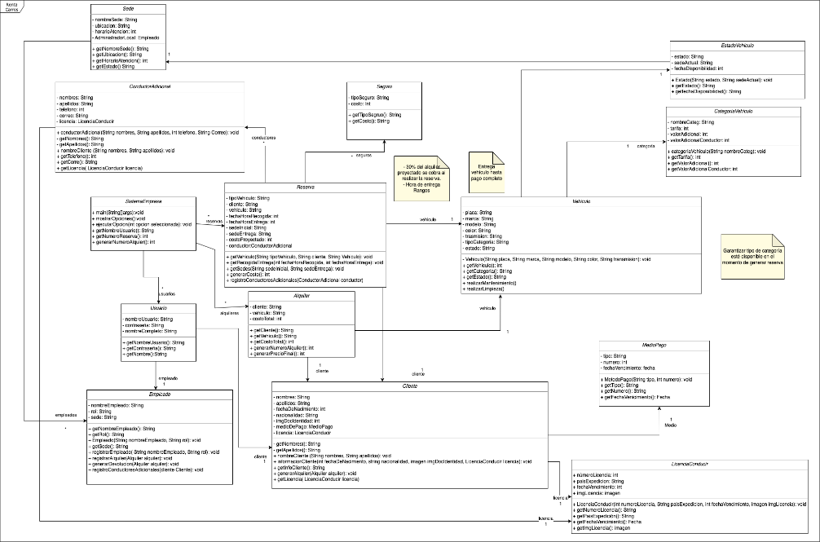

**Requerimientos Funcionales**

1. ADMINISTRADOR PRINCIPAL:

El sistema debe gestionar y almacenar la información de todas las sedes y de todos los empleados de la compañía. Sin embargo, el administrador principal es el encargado de la gestión y manejo de dicha información.

* 1. Gestión de la información:
     + **Visualizar información por sede:**  el sistema debe permitirle al administrador principal visualizar los empleados y administrador de una sede en especifico.
     + **Realizar auditoria por sede:**  el sistema debe permitirle al administrador principal la visualización del histórico de los vehículos que pertenecen a una sede en específico.

1. ADMINISTRADOR DE LA SEDE:

El administrador de una sede especifica de la compañía tiene la capacidad de verificar el estado de los vehículos actuales en la sede. A partir de la revisión el administrador puede dar de baja o retirar un vehículo del servicio de alquiler cuando no se encuentre en condiciones adecuadas para un nuevo alquiler. De igual forma, el administrador tiene la capacidad de comprar un nuevo vehículo, registrarlo en el sistema y asignarlo a una sede en específico. El administrador de sede puede visualizar y gestionar la información de los empleados que pertenecen a la sede del administrador.

* 1. Gestión de empleados:
     1. **Registrar un nuevo empleado:**  El sistema debe permitirle al administrador de la sede registrar un nuevo empleado e incluir toda la información necesaria.
     2. **Modificar la información de un empleado:** El sistema le permitirá al administrador de sede actualizar o modificar la información de un empleado especifico que pertenece a la misma sede del administrador.
  2. Gestión de inventarios:
     1. **Registrará nuevos vehículos:** El sistema debe permitirle únicamente al administrador registrará la compra de nuevos vehículos y ubicarlos en una sede especifica.
     2. **Retirar Vehículos del servicio:** El administrador de sede de la compañía es único que puede retirar un vehículo del servicio cuando ya no es apto para rentarse nuevamente.
  3. Gestión de Seguros:
     1. **Crear Seguro:** El sistema le permite al administrador la creación de un seguro ofrecido al cliente al momento de retirar el vehículo. Incluya la información y precio por día.
     2. **Modificar Seguro:** El sistema le permite al administrador la modificación de un seguro que se esté ofreciendo actualmente.
     3. **Eliminar Seguro:** El sistema le permite al administrador la eliminación de un seguro que se esté ofreciendo actualmente

1. EMPLEADO:

El empleado de la sede es el responsable de la entrega de los vehículos reservados a los clientes. También se encarga de recibirlos una vez finaliza la reserva. De igual forma, el empleado se encarga de ofrecer a los clientes los seguros al momento de retirar el vehículo, registrar conductores adicionales al entregar un vehículo. Los empleados también son responsables de actualizar el estado (limpieza o mantenimiento) de un vehículo.

* 1. Gestión de vehículos:
     1. **Entrega de Vehículos:** El sistema debe permitirle validar la información de la reserva del vehículo a un cliente especifico. Debe permitir visualizar la categoría de vehículo reservada, incluir nuevos conductores y verificar el pago total del servicio.
     2. **Recibir Vehículos:** El sistema debe permitirle validar la información de los vehículos asociados a un cliente y recibir el vehículo una vez el cliente lo entrega en la sede acordada en el alquiler.
     3. **Visualizar seguros actuales:** El sistema debe permitir la visualización de los seguros disponibles en la sede. Adicionalmente, debe permitir incluirlos en la tarifa final al momento de formalizar el alquiler de un vehículo a un cliente.
     4. **Incluir nuevos conductores:** El sistema debe permitirle al empleado el registro de otros conductores al formalizar un alquiler de un vehículo. De igual forma, incluir mas de un conductor genera un costo adicional en el valor final del servicio.
     5. **Actualizar el estado de los vehículos:** El sistema les permite a los empleados de la empresa actualizar el estado de los vehículos, si esta en limpieza o mantenimiento o disponible para alquilar.

1. CLIENTE:

Los clientes es el encargado de gestionar sus propias reservas, crear nuevas reservar, cancelar o modificar dichas reservas. El sistema debe permitir el pago del 30% inicial de la reserva para formalizarla. De igual forma, el sistema debe permitir el registro de nuevos clientes.

1. Registrarse en la Base de datos de la Empresa:

* **Registrarse en la plataforma:** El sistema debe permitir el registro de nuevos clientes en la plataforma. Los clientes deben proporcionar datos personales, datos de licencia de conducción y datos de tarjeta de crédito para registrarse.
  1. Alquiler de un Vehículo:
     + **Reservar un vehículo:** El sistema debe permitir a los clientes registrados en la Base de datos del programa reservar un vehículo. El cliente debe ingresar el tipo de vehículo, fecha, hora, sede donde recoge el vehículo y la sede donde entregara el vehículo. La reserva debe realizarse por categoría de vehículo.

**REQUERIMIENTOS NO FUNCIONALES**

* Persistencia, la información entre los 3 módulos debe ser consistente y persistente. La modificación en alguno de los módulos debe reflejarse en los demás componentes.
* El uso del sistema debe permitir diferenciar las funciones a partir del rol participe (administrador, cliente, empleado, etc). Adicionalmente, el sistema implementara un login y contraseña para cada usuario.
* Cada vehículo debe tener un histórico de información.

RESTRICCIONES

* La información debe manejarse en archivos en una carpeta especifica.
* La aplicación debe estar hecha en java y la interfaz basada en consola.
* Todos los usuarios deben tener un login y contraseña especifica.

SUPUESTOS

* El administrador se encarga de asignar las tarifas diarias para el alquiler por categoría de cada vehículo. De igual forma, el administrador modifica los precios de los seguros y demás tarifas aplicables al alquiler de un vehículo (conductores adicionales, entrega en una sede diferente,